Руководство по эксплуатации Торгового центра Greenleaf
Примечание: Данная инструкция применима только к территориям за пределами материкового Китая.

1.Введение в Торговый центр Greenleaf
Торговый онлайн-центр Greenleaf – это система, которая интегрирует поиск информации о продукции, размещение заказов, логистический запрос и другие функции. Она призвана помогать своим участникам удобно и быстро покупать продукты.

- Руководство пользователя

2.1 Войдите на страницу входа

Существует три способа входа в этот торговый онлайн-центр.

- Введите http://greenleafmall.com в адресной строке браузера, и вы увидите страницу Торгового онлайн-центра Greenleaf, как показано ниже. Введите имя пользователя, пароль и капчу, а затем нажмите кнопку «Войти», и вы войдете на главную страницу торгового центра.
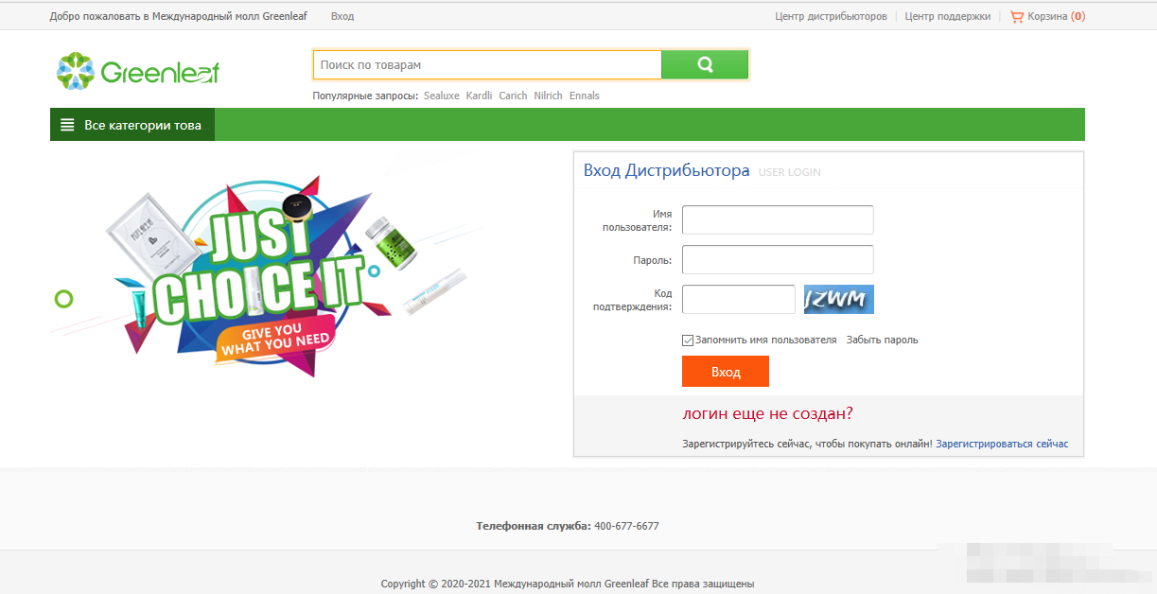

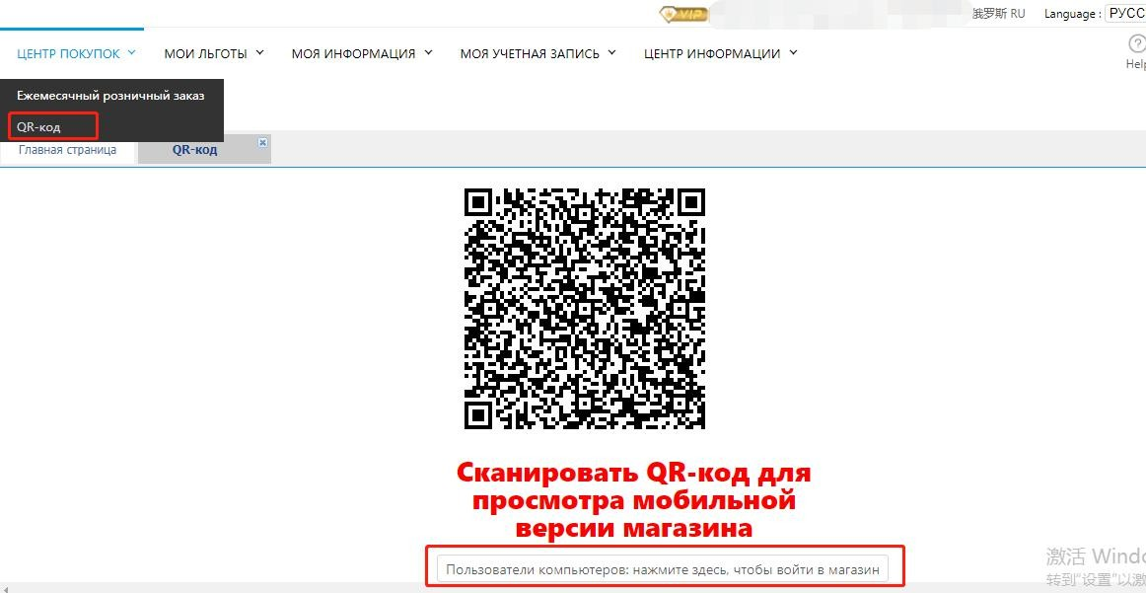
B.Войдите в торговый онлайн-центр через Систему дистрибьюторов Greenleaf. Войдите в Систему дистрибьютора. В левом списке нажмите «Центр заказов» —«QR-код для поиска онлайн-приложения», нажмите «Пользователям компьютеров необходимо нажать здесь, чтобы войти в магазин напрямую», чтобы сразу перейти на главную страницу Торгового онлайн-центра Greenleaf.

C.С помощью телефона отсканируйте QR-код, чтобы войти в онлайн-версию торгового центра для мобильного телефона. Онлайн-приложение позволяет совершать покупки в любое время и в любом месте.

2.2 Главная страница Торгового центра Greenleaf
На главной странице вы можете найти нужный вам товар в строке поиска или просмотреть товары по категориям, проверить «Мою учетную запись» и узнать последние новости либо специальные предложения.
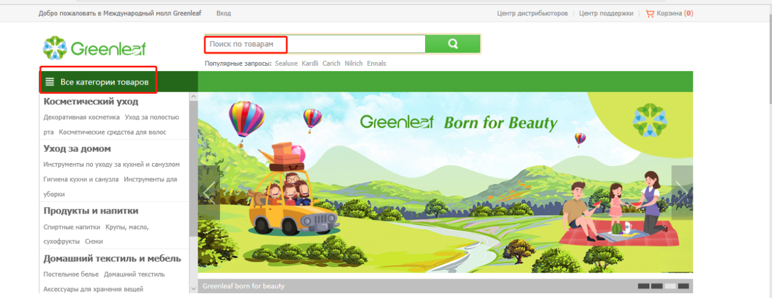

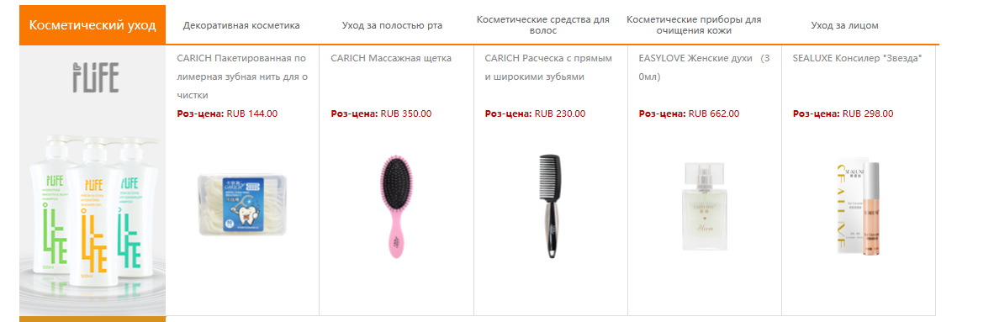
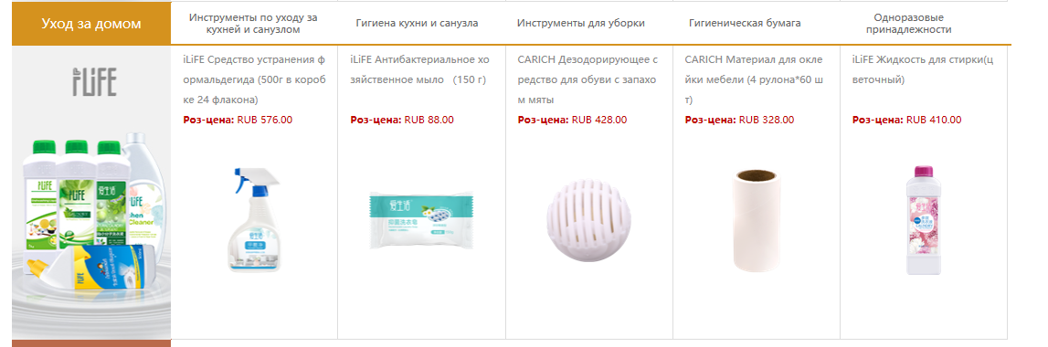
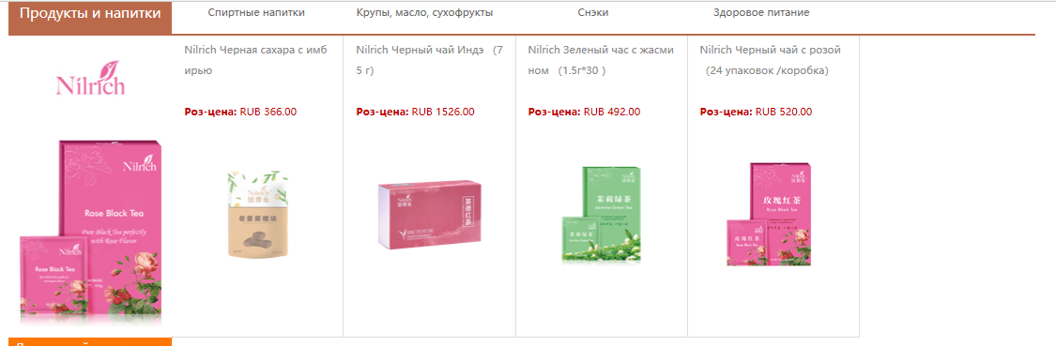
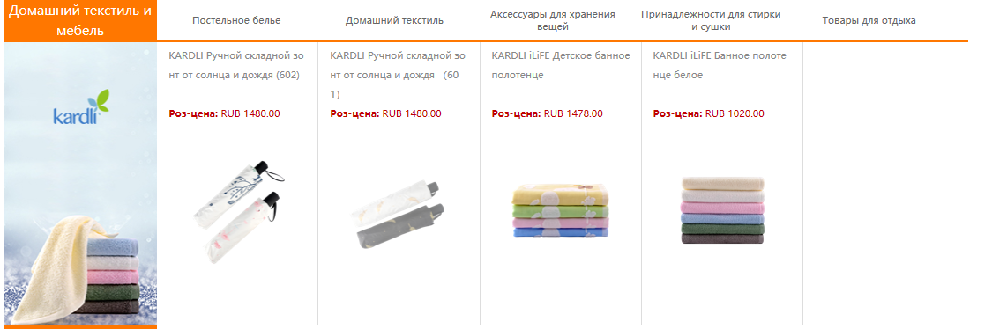
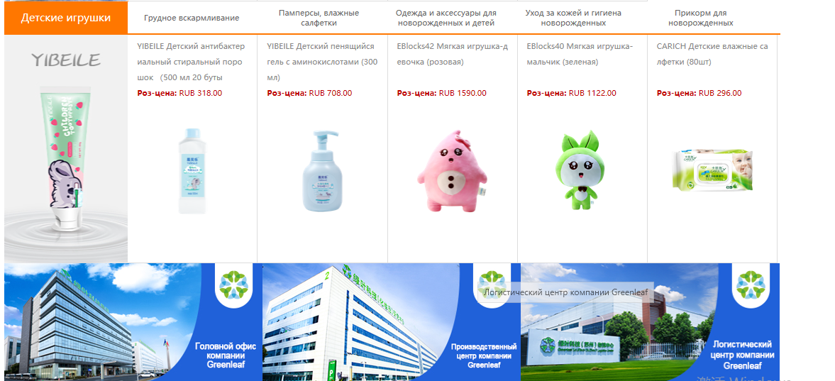

2.3 Закупка товаров
A. Найдите товары, которые вы хотите приобрести, через панель поиска или категории, выберите нужное количество и нажмите кнопку «Добавить в корзину». Товар будет добавлен в корзину.
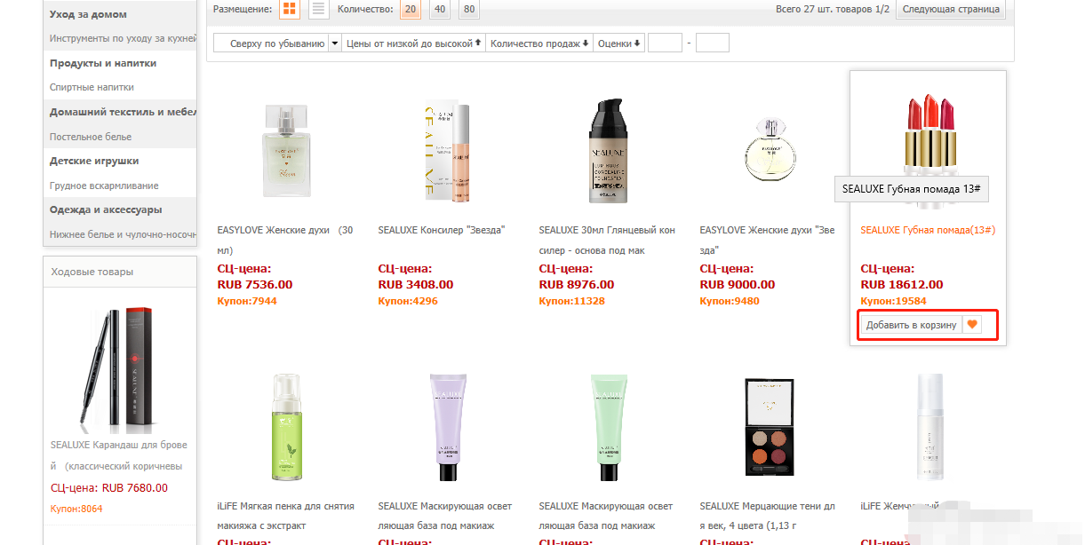

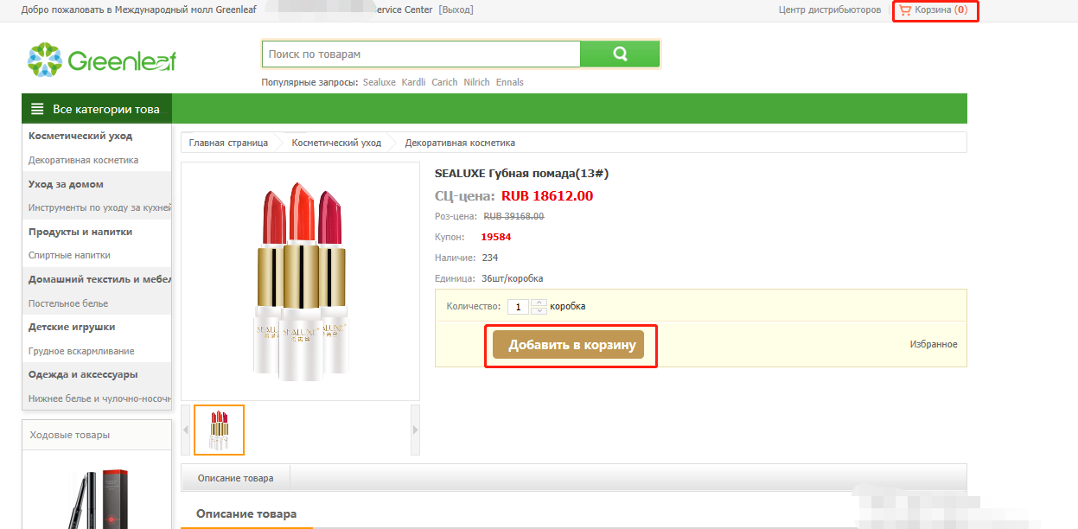

- Нажмите кнопку «Корзина», чтобы увидеть товары, которые вы хотите купить и перейти к оплате. Вы можете изменить количество и нажать кнопку «Рассчитать» на странице оплаты.
Особое внимание:Отметьте галочкой пункт«Опт»,как показано ниже.
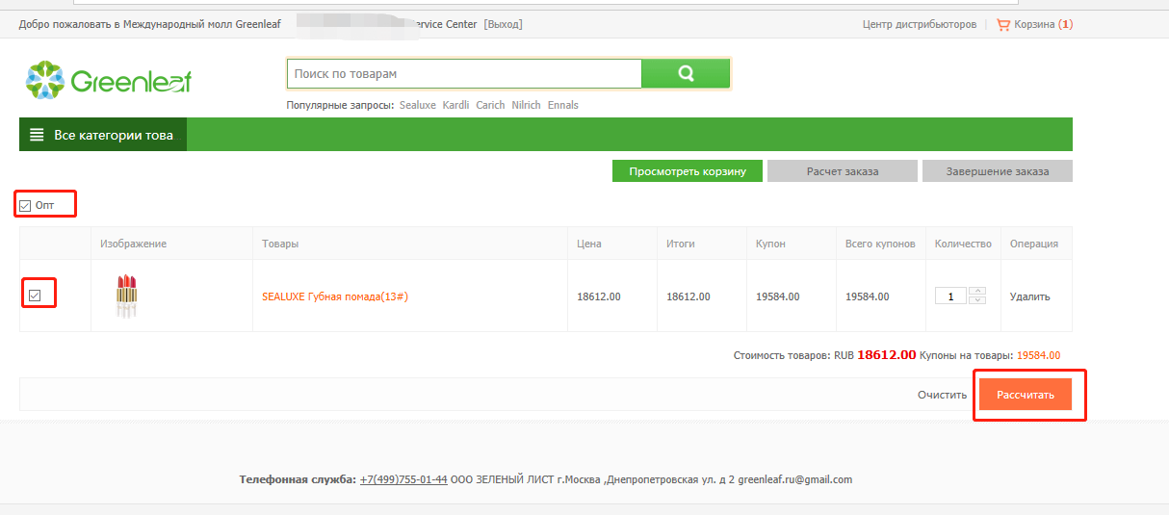

- Подтвердите свой адрес доставки (если вам нужно внести коррективы, вы можете изменить адрес в разделе «Центр дистрибьюторов» - «Личные данные» —«Адрес получателя »).Отметьте галочкой пункт «Метод доставки» , при необходимости, напишите комментарий в специальной строке. Обозначьте галочкой «Использовать баланс» «Использовать купон», если они доступны. Если все варианты отмечены, нажмите кнопку «Потвердить заказ», чтобы разместить его.
Особое внимание:Если у вас статус «Service center» вы можете только выбрать доставку через компанию . У сервисного центра два варианта: принятие нового заказа или отказ нового заказа.
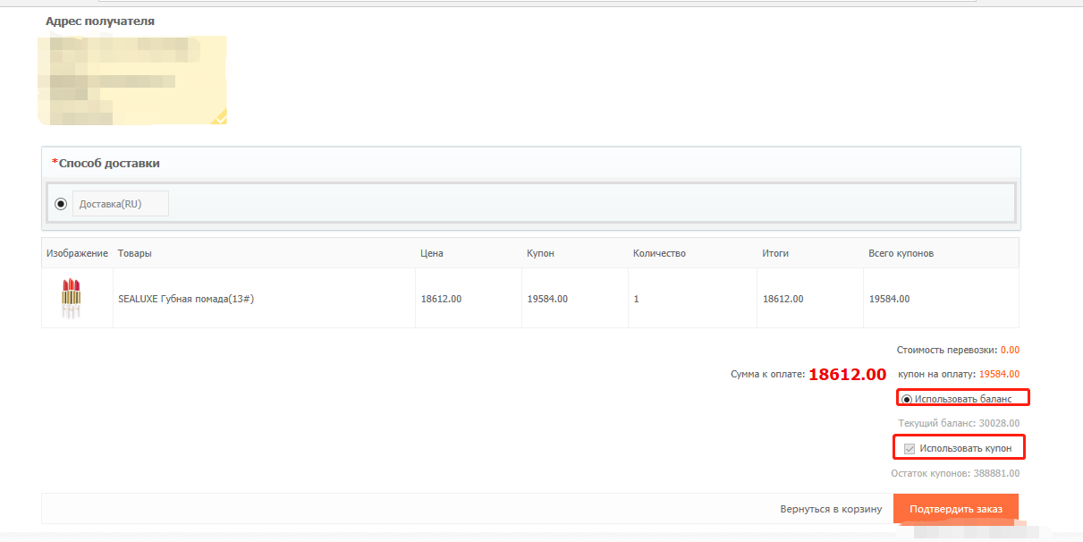

- Проверьте свой заказ в разделе «Центр дистрибьюторов» — «Мои заказы», чтобы увидеть его статус.

2.4 Центр дистрибьюторов
В разделе «Центр дистрибьюторов» Вы можете проверить и изменить информацию о своей учетной записи. Информация о вашей учетной записи, такая как ранг, баланс, доступный купон и статус заказа, интегрируется и отображается на экране.

В списке слева представлено 6 функциональных вариантов: Информация о транзакции, Мое избранное, Мои сообщения, Личные данные, Депозит и Транзакции.
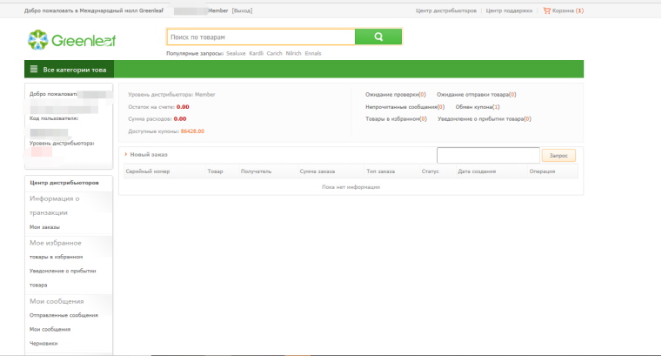

2.4.1 Информация о транзакции
В этом разделе вы можете просмотреть информацию о своих заказах. 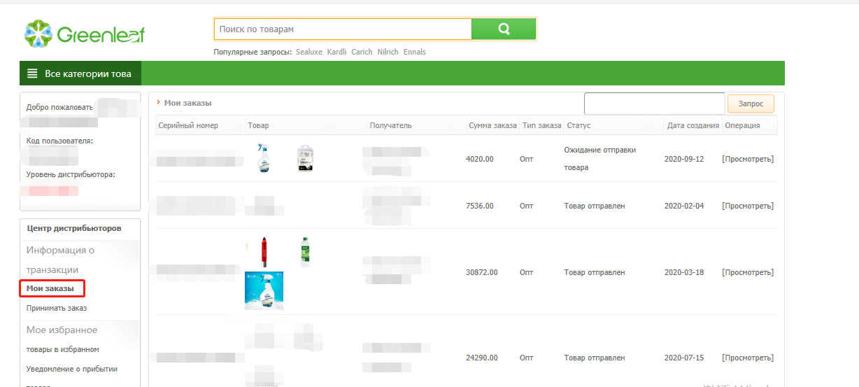

2.4.2Мое избранное

Этот раздел содержит «Товары в избранном», «Уведомление о прибытии товара».
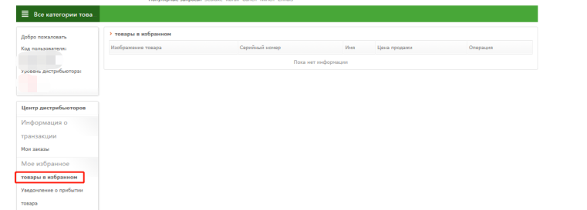

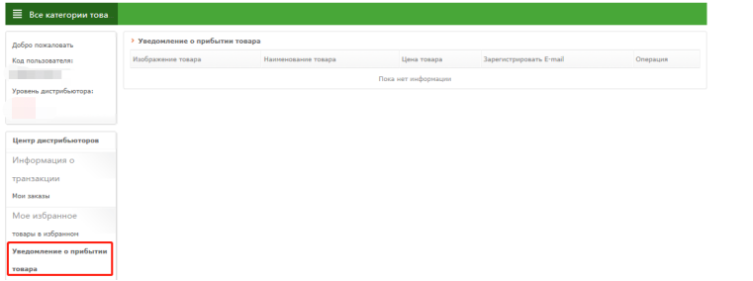

2.4.3 Мои сообщения
Этот раздел содержит «Отправленные сообщения », «Мои сообщения », «Черновики».

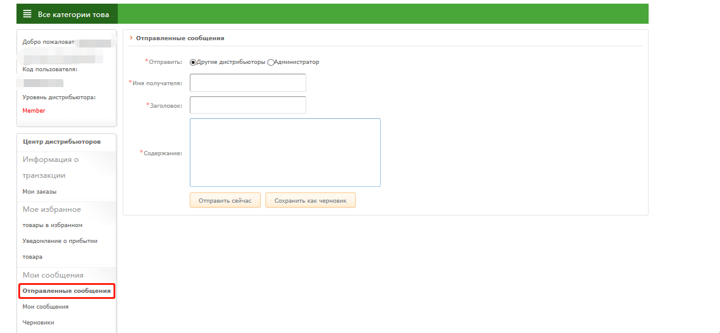
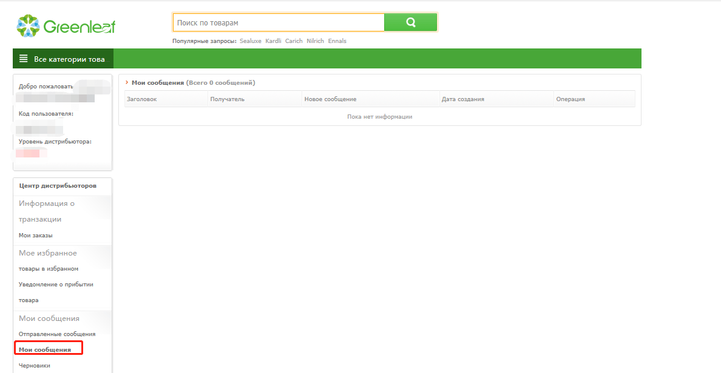

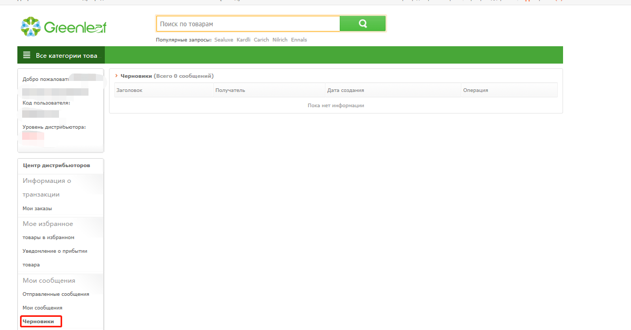
2.4.4 В данном разделе представлены разделы «Личные данные»，вы можете поискать и личные данные.
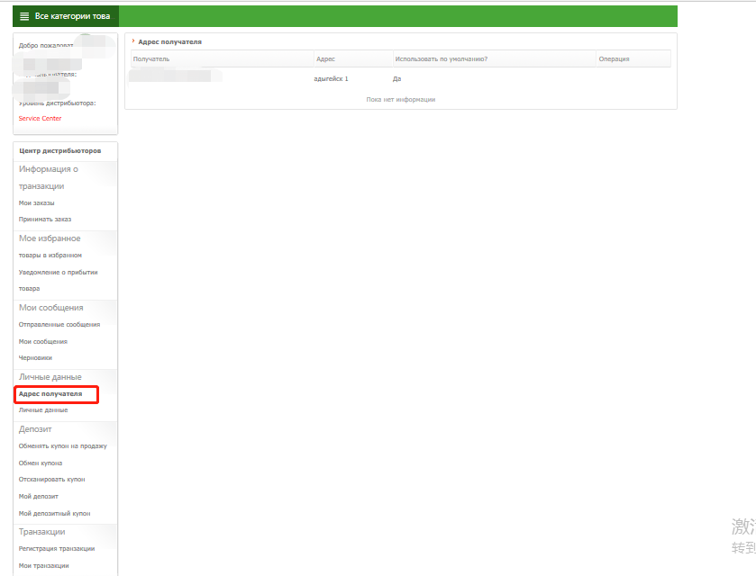
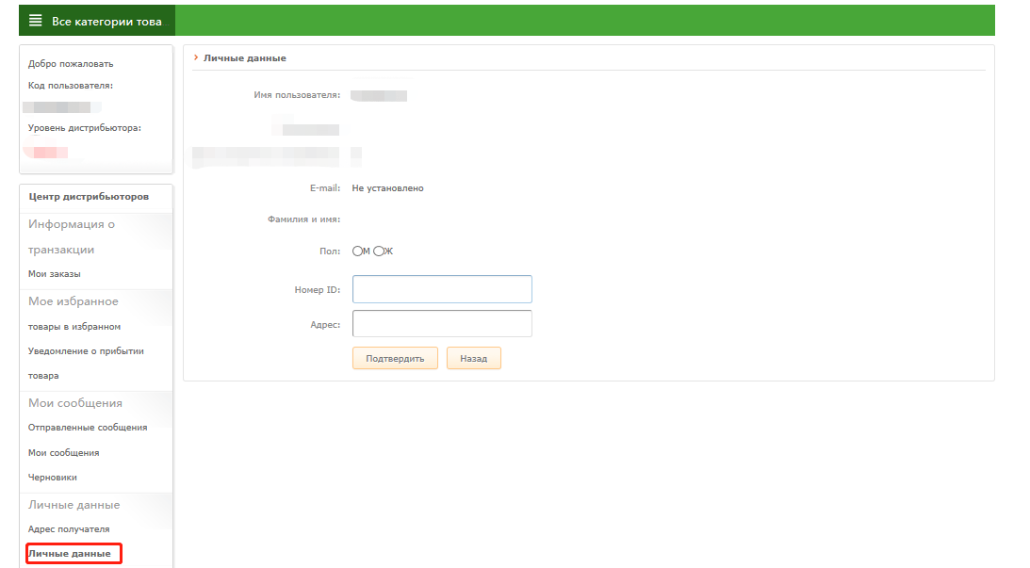

2.4.4 Депозит
- В этом разделе представлена передача купонов другим участникам, QR-код для получения купона от других участников и проверка моего депозита и моего купона.
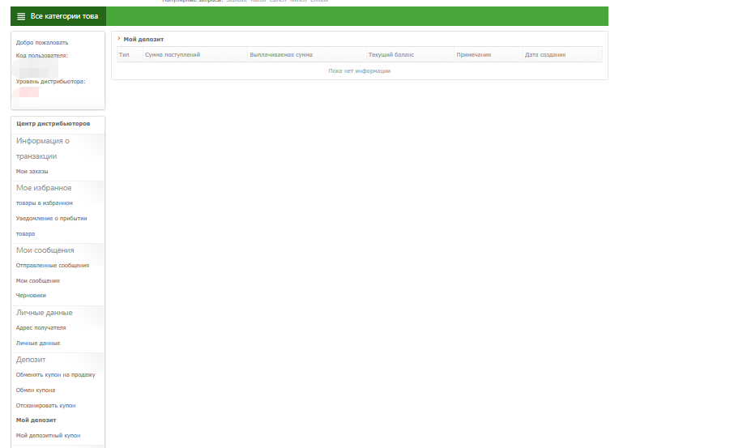

- В разделе «Обменять купон на продажу » Вы можете передать свою электронную валюту на купон.
Примечание：Мин. обмен (электронная валюта): 900 руб.
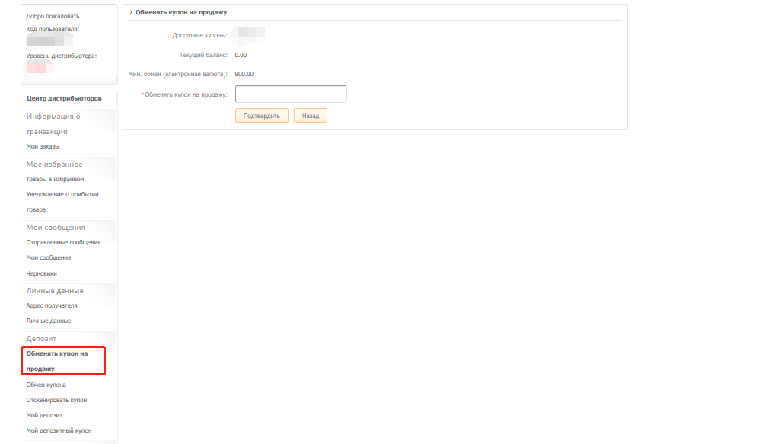

- В разделе «Обмен купона » Вы можете передать свой купон другим пользователям, указав имя и счет получателя, сумму купона и нажав кнопку «Подтвердить».
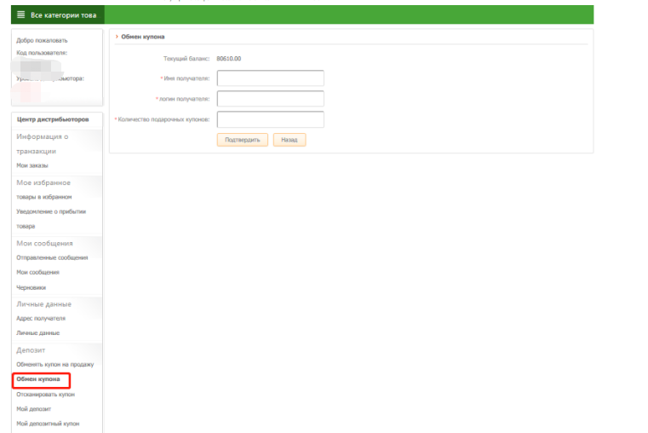

- В «QR-коде для получения ваучера», если другой человек отсканирует этот QR-код, он сможет перевести купоны на ваш счет.
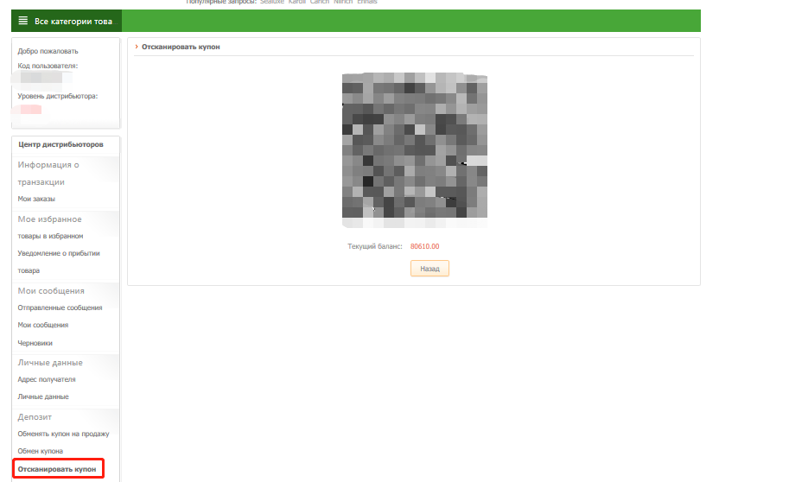

- Регистрация денежных переводов
В данном разделе приводится список добавлений и проверок перечня денежных переводов. Когда вы переводите деньги в филиал компании Greenleaf, добавьте этот денежный перевод, чтобы финансовый менеджер мог проверить банковскую проводку для подтверждения вашего денежного перевода.
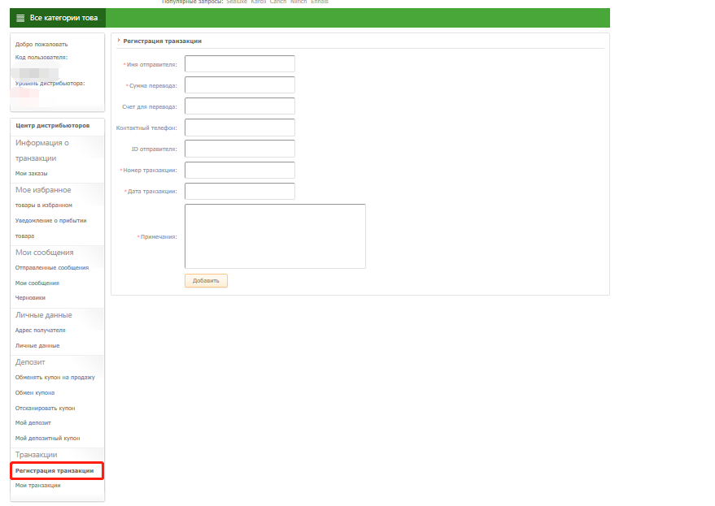

2.4.5 Центр поддержки
В этом интерфейсе вы можете запросить «Новости» «Помочь» и так далее.
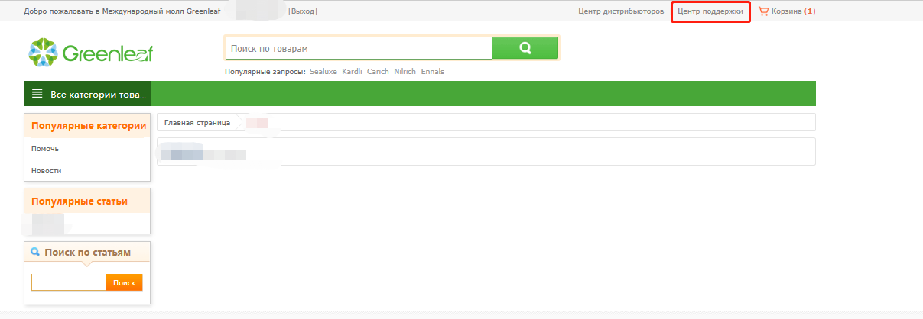

Добро пожаловать в Международный молл Greenleaf！

